**数据库系统原理课程设计**

**课题名称：酒店管理系统**

**姓 名：**

**班 级：**

**学 号：**

**指导老师：**

年 月 日

目录

1. 绪论 1

1.1 背景介绍 1

1.2 开发系统的选用及介绍 1

1.2.1 SQL Server 2012的介绍 1

1.2.2 Visual Studio 2017的介绍 2

1.2.3 C#语言的介绍 2

2. 需求分析 2

2.1 系统分析 2

2.2 系统目标 2

2.3 总体需求 2

3.概念设计阶段 3

3.1 实体E-R图 3

3.1.1 用户实体E-R图 3

3.1.2 管理员实体E-R图 3

3.1.3 客房实体E-R图 3

3.1.4 商品实体E-R图 4

3.1.5 预订实体E-R图 4

3.1.6 入住实体E-R图 4

3.1.7 退房实体E-R图 4

3.1.8 购买实体E-R图 5

3.1.9 总的E-R图（略去实体属性） 5

3.2 数据流程图 5

3.2.1 用户 5

3.2.1 酒店工作人员（管理员） 6

4.逻辑结构设计 7

4.1 从E-R图到关系模型的转换 7

4.2 系统数据库表设计 7

5. 数据库界面实现 9

5.1 系统总的功能模块图 9

5.2 系统实现 10

5.2.1 登录界面 10

5.2.2 注册页面 12

5.2.3 订购房间界面 13

5.2.4 确定入住界面 15

5.2.5 购买商品界面 17

5.2.6 确定退房界面 18

5.2.7 修改信息界面 20

5.2.8 查看个人信息界面 23

5.2.9 商品管理和客房管理界面 24

5.2.10 预订、入住、退房和购买查询界面 26

5.2.11 财务统计界面 30

5.2.12 注销功能 31

6. 课程设计总结 31

参考文献 31

1. 绪论

1.1 背景介绍

在过去几十年来，第一产业和第二产业发展迅猛，因此随着社会的发展，人们对第三产业尤其是服务业的追求越来越高。这直接推动了酒店行业的兴起和发展，各种酒店犹如雨后春笋般出现，形成了一片繁荣景象。

在经营酒店的时候，酒店人员常要面对大量的用户信息、客房信息以及二者相互联系的预订、入住、退房等信息。但是，有一些中小型酒店由于资金不足等原因，并没有使用酒店管理系统，还是使用传统的方式来经营酒店，这种原始的方式效率低而且容易出错。所以对于一个酒店来说，一个好的酒店管理系统是必不可少的。利用计算机对用户、预订、入住、退房等信息的自动化管理会使酒店工作大大减弱。完善的数据库、人性化的界面以及简易的操作会使酒店管理系统最大限度地应用于现代酒店中。

这里我做的是基于C/S模式的酒店管理系统。

1.2 开发系统的选用及介绍

1.2.1 SQL Server 2012的介绍

全新一代 SQL Server 2012 为用户带来更多全新体验,，独特的产品优势定能使用户更加获益良多。企业版是全功能版本，而其它两个版本则分别面向工作组和中小企业，所支持的机器规模和扩展数据库功能都不一样，价格方面是根据处理器核心数量而定。

相较与之前版本，SQL Server2012具有以下优势：

（1）安全性和高可用性：

提高服务器正常运行时间并加强数据保护，无需浪费时间和金钱即可实现服务器到云端的扩展。

（2）企业安全性及合规管理：

内置的安全性功能及IT管理功能，能够在极大程度上帮助企业提高安全性能级别并实现合规管理。

（3）安心使用：

得益于卓越的服务和技术支持、大量值得信赖的合作伙伴、以及丰富的免费工具，用户可以放心使用。

（4）超快的性能：

在业界首屈一指的基准测试程序的支持下 ，用户可获得突破性的、可预测的性能。

（5）快速的数据发现：

通过快速的数据探索和数据可视化对成堆的数据进行细致深入的研究，从而能够引导企业提出更为深刻的商业洞见。

（6）可扩展的托管式自助[商业智能服务](https://baike.baidu.com/item/%E5%95%86%E4%B8%9A%E6%99%BA%E8%83%BD%E6%9C%8D%E5%8A%A1)：

通过托管式自主商业智能、IT 面板及 SharePoint 之间的协作，为整个商业机构提供可访问的智能服务。

（7）可靠、一致的数据：

针对所有业务数据提供一个全方位的视图，并通过整合、净化、管理帮助确保数据置信度。

（8）全方位的数据仓库解决方案：

凭借全方位数据仓库解决方案，以低成本向用户提供大规模的数据容量，能够实现较强的灵活性和可伸缩性。

（9）根据需要进行扩展：

通过灵活的部署选项，根据用户需要实现从服务器到云的扩展。

（10）解决方案的实现更为迅速：

通过一体机和私有云/公共云产品，降低解决方案的复杂度并有效缩短其实现时间。

（11）工作效率得到优化提高：

通过常见的工具，针对在服务器端和云端的IT人员及开发人员的工作效率进行优化。

（12）随心所欲扩展任意数据：

通过易于扩展的开发技术，可以在服务器或云端对数据进行任意扩展。

1.2.2 Visual Studio 2017的介绍

[Visual Studio](https://baike.baidu.com/item/Visual%20Studio) 2017是微软于2017年3月8日正式推出的新版本，是迄今为止最具生产力的 Visual Studio 版本。其内建工具整合了 .NET Core、Azure 应用程序、微服务（microservices）、Docker 容器等所有内容。

相较之前的版本，2017版具有以下优点：

1. 能够快速导航、编写并修复代码；
2. 能够轻松调试、探查和诊断；
3. 工具增强。

1.2.3 C#语言的介绍

C#是专门为.NET平台设计的程序语言，它以C++和Java语言发展而来，集成了C++和Java的优秀特点，并使用事件驱动、完全面向对象的编程模式。

1. 需求分析

2.1 系统分析

酒店管理系统是典型的信息管理系统,其开发主要包括两个方面：后台数据库的建立和维护以及前端应用程序的开发。对于前者要求建立起数据一致性和完整性强、数据安全性好的数据库。而对于后者则要求应用程序功能完备,易使用等特点。

在数据库应用系统开发之前，对开发数据库的基本概念、数据库的结构、开发数据库应用程序的步骤、开发体系及方法都应当有相当清晰的了解和认识。数据库应用系统开发的目标是建立一个满足用户长期需求的产品。开发的主要过程为：理解用户的需求，然后把它们转变为有效的数据库设计。把设计转变为实际的数据库，并且这些数据库带有功能完备、高效能的应用。

2.2 系统目标

1.用户和酒店服务人员可以注册、注销，用户、酒店服务人员和超级系统管理员可以登录，查看和修改信息，其中修改密码前需先核实自己的原始密码。

2. 用户可以预订房间，查看预订房间情况，购买商品。

3.酒店服务人员可以确定入住和退房，查看入住和退房情况。

4.超级系统管理员可以对商品信息和客房信息进行增加、修改、删除的操作，对预订、入住、退房和购买信息进行查看和删除操作。

5.超级系统管理员可以进行财务统计。

6.考虑程序执行操作时可能出现的情况，比如某位用户要注销，但还有预约但未入住且在入住日期之前或之中的信息或者是有入住但未退房的信息，则暂时不能注销，等到在完全退房或过了入住日期但还没有入住的情况下才可注销。

2.3 总体需求

1.添加操作：在执行操作时首先都要先检查是否已经输入以及数据库中是否已经存在输入的数据，如果存在会报错，程序返回上个页面，不执行添加操作。

2.修改操作：考虑到字段在不同表中可能会同时存在的情况，比如：修改个人信息时，用户姓名字段在预订、入住和退房表中都存在。所以，在修改用户表上的用户姓名时，预订表、入住表和退房表对应的用户姓名都需要改。

3.删除操作：这也需要考虑到字段在不同表中可能会同时存在的情况，比如：删除客房信息时，对应客房有预订但未入住或入住但未退房的信息，这种情况下提醒管理员不能删除此客房信息，直到这些信息消失。

4.财务统计操作：为了更好地了解经营状况，管理员可以输入开始日期和结束日期，从而查看在这两个日期之间的盈利情况。

5.表备份操作：考虑到用户、酒店服务人员和超级系统管理员的需求不一样，但可能要对同一个表进行操作，所以我对预订、入住、退房和购买四张表进行备份，这样能保证三个身份对同一张表的操作互不干扰。

3.概念设计阶段

3.1 实体E-R图

酒店管理系统有用户实体、管理员实体、客房实体、商品实体、预订实体、入住实体、退房实体、购买实体。

3.1.1 用户实体E-R图

身份证号

联系方式

用户

用户姓名

密码

性别

3.1.2 管理员实体E-R图

职称

住址

联系方式

民族

姓名

管理员

管理员编号

密码

性别

出生日期

身份证号

3.1.3 客房实体E-R图

客房

客房编号

客房类型

每夜单价

是否预订或入住

备注

3.1.4 商品实体E-R图

单价

商品

商品编号

商品名称

备注

3.1.5 预订实体E-R图

是否入住

联系方式

预订信息

自动编号

用户姓名

客房编号

预约时间

入住日期

离房日期

每夜单价

客房类型

3.1.6 入住实体E-R图

是否退房

离房日期

每夜单价

客房类型

客房编号

用户姓名

自动编号

入住信息

身份证号

到达时间

3.1.7 退房实体E-R图

退房信息

自动编号

用户姓名

身份证号

客房编号

离房时间

消费总计

3.1.8 购买实体E-R图

是否退房

单价

商品名称

购买信息

自动编号

商品编号

客房编号

数目

购买时间

总计

3.1.9 总的E-R图（略去实体属性）

客房

用户

预订

入住

退房

购买

商品

管理

管理员

n

n

n

n

1

1

1

1

n

n

1

3.2 数据流程图

3.2.1 用户

用户

预订

购买

客房预订处理

是否入住

添加预订信息

预订表

修改客房信息

客房表

是

购买处理

购买表

添加购买信息

3.2.1 酒店工作人员（管理员）

添加退房信息

入住管理

管理员

检查预订信息是否存在

是

确定入住

添加入住信息

入住表

退房管理

检查客房是否入住

修改预订信息

预订表

是

确定退房

退房表

修改入住信息

入住表

修改客房信息

客房表

修改购买信息

购买表

4.逻辑结构设计

4.1 从E-R图到关系模型的转换

用户（用户姓名，密码，身份证号，性别，联系方式）

管理员（管理员编号，姓名，密码，性别，出生日期，民族，身份证号，联系方式，住址，职称）

客房（客房编号，客房类型，每夜单价，是否预订或入住，备注）

商品（商品编号，单价，商品名称，备注）

预订（自动编号，用户姓名，身份证号，客房编号，预约时间，入住日期，离房日期，每夜单价，联系方式，客房类型，是否入住）

入住（自动编号，用户姓名，身份证号，客房编号，客房类型，到达时间，离房日期，每夜单价，是否退房）

退房（自动编号，用户姓名，身份证号，客房编号，离房时间，消费总计）

购买（自动编号，商品编号，商品名称，客房编号，单价，数目，购买时间，总计，是否退房）

4.2 系统数据库表设计

表4-2-1 用户信息表

|  |  |  |
| --- | --- | --- |
| 列名 | 数据类型及长度 | 可否为空 |
| 用户姓名 | Varchar(15) | Not null |
| 密码 | Varchar(15) | Not null |
| 身份证号 | Varchar(18) | Not null |
| 性别 | Varchar(2) | Not null |
| 联系方式 | Varchar(11) | Not null |

表4-2-2 管理员信息表

|  |  |  |
| --- | --- | --- |
| 列名 | 数据类型及长度 | 可否为空 |
| 管理员编号 | Int | Not null |
| 姓名 | Varchar(15) | Not null |
| 密码 | Varchar(15) | Not null |
| 性别 | Varchar(2) | Not null |
| 出生日期 | datetime | Not null |
| 民族 | Varchar(15) | Not null |
| 身份证号 | Varchar(18) | Not null |
| 联系方式 | Varchar(11) | Not null |
| 住址 | Varchar(60) | Not null |
| 职称 | Varchar(15) | Not null |

表4-2-3 客房信息表

|  |  |  |
| --- | --- | --- |
| 列名 | 数据类型及长度 | 可否为空 |
| 客房编号 | Varchar(15) | Not null |
| 客房类型 | Varchar(15) | Not null |
| 每夜单价 | float | Not null |
| 是否预订或入住 | bit | Not null |
| 备注 | text | null |

表4-2-4 商品信息表

|  |  |  |
| --- | --- | --- |
| 列名 | 数据类型及长度 | 可否为空 |
| 商品编号 | Varchar(15) | Not null |
| 单价 | float | Not null |
| 商品名称 | Varchar(30) | Not null |
| 备注 | text | null |

表4-2-5 预订信息表

|  |  |  |
| --- | --- | --- |
| 列名 | 数据类型及长度 | 可否为空 |
| 自动编号 | Int | Not null |
| 用户姓名 | Varchar(15) | Not null |
| 身份证号 | Varchar(18) | Not null |
| 客房编号 | Varchar(15) | Not null |
| 预约时间 | Datetime | Not null |
| 入住日期 | Datetime | Not null |
| 离房日期 | Datetime | Not null |
| 每夜单价 | Float | Not null |
| 联系方式 | Varchar(11) | Not null |
| 客房类型 | Varchar(15) | Not null |
| 是否入住 | Bit | Not null |

表4-2-6 入住信息表

|  |  |  |
| --- | --- | --- |
| 列名 | 数据类型及长度 | 可否为空 |
| 自动编号 | Int | Not null |
| 用户姓名 | Varchar(15) | Not null |
| 身份证号 | Varchar(18) | Not null |
| 客房编号 | Varchar(15) | Not null |
| 客房类型 | Varchar(15) | Not null |
| 到达时间 | Datetime | Not null |
| 离房日期 | Datetime | Not null |
| 每夜单价 | Float | Not null |
| 是否退房 | Bit | Not null |

表4-2-7 退房信息表

|  |  |  |
| --- | --- | --- |
| 列名 | 数据类型及长度 | 可否为空 |
| 自动编号 | Int | Not null |
| 用户姓名 | Varchar(15) | Not null |
| 身份证号 | Varchar(18) | Not null |
| 客房编号 | Varchar(15) | Not null |
| 离房时间 | Datetime | Not null |
| 消费总计 | Float | Not null |

表4-2-8 购买信息表

|  |  |  |
| --- | --- | --- |
| 列名 | 数据类型及长度 | 可否为空 |
| 自动编号 | Int | Not null |
| 商品编号 | Varchar(15) | Not null |
| 商品名称 | Varchar(30) | Not null |
| 客房编号 | Varchar(15) | Not null |
| 单价 | Float | Not null |
| 数目 | Float | Not null |
| 购买时间 | Datetime | Not null |
| 总计 | Float | Not null |
| 是否退房 | Bit | Not null |

1. 数据库界面实现
   1. 系统总的功能模块图

查看信息

登录界面

用户菜单

酒店服务人员菜单

超级系统管理员菜单

订购房间

购买商品

修改信息

注销

确定入住

确定退房

查看

修改信息

注销

信息管理

修改信息

查看信息

财务统计

* 1. 系统实现
     1. 登录界面

登录界面如图1所示：

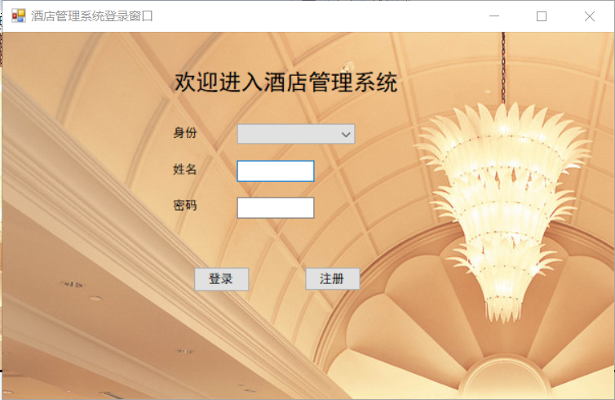

图1 登陆界面

输入身份、姓名和密码，如果姓名和密码都正确，就会进入下图对应菜单（图2、图3、图4）。有以下情况则会有提示框弹出：

1. 姓名或密码错误；
2. 有选项空着。

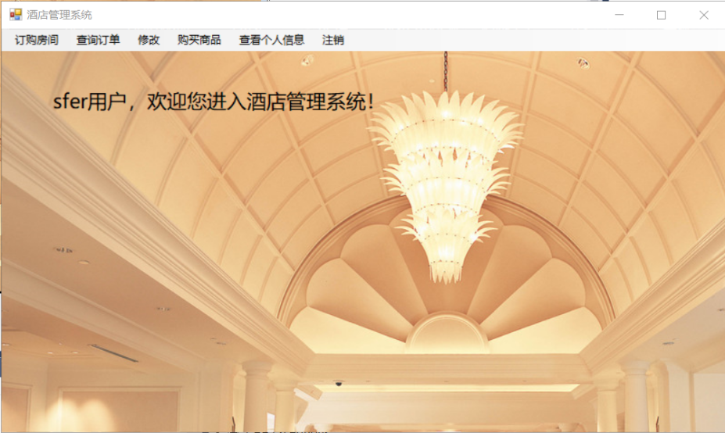

图2 用户菜单

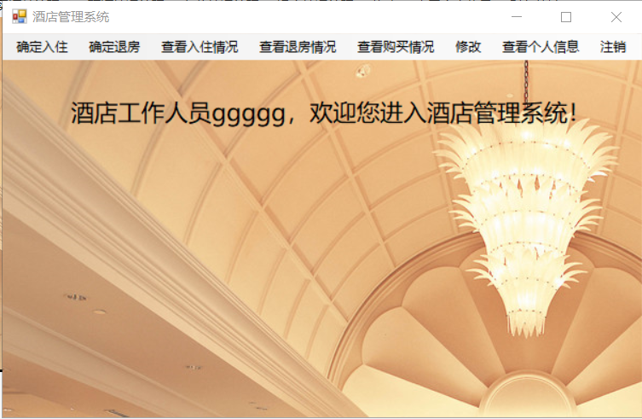

图3 酒店服务人员菜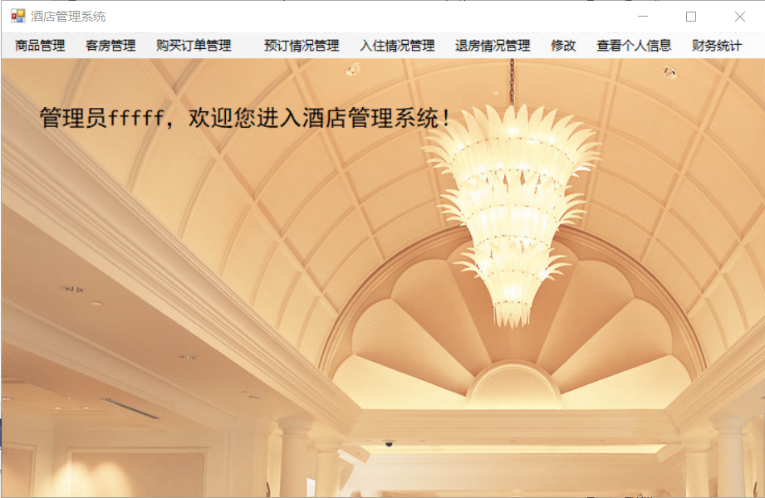单

图4 超级系统管理员菜单

核心代码如下所示：

string sql = "select 用户姓名,密码 from 用户 where 用户姓名='" + textBox1.Text + "'and 密码='" + textBox2.Text + "'"; //输入sql语句

SqlCommand cmd = new SqlCommand();

cmd.CommandText = sql;

cmd.Connection = con; //连接数据库

con.Open();

SqlDataReader rd = cmd.ExecuteReader();

if (rd.Read()) //检查sql语句筛选出来的信息是否存在，其中用户从用户表筛选，酒店服务人员和超级系统管理员从管理员表筛选

{

a = textBox1.Text.Trim();

b = textBox2.Text.Trim();

Form2 mform = new Form2(a,b);

mform.Show(); //菜单界面打开

con.Close();

this.Visible = false; //登录界面关闭

}

else

MessageBox.Show("姓名或密码不正确!");

5.2.2 注册页面

用户和酒店服务人员在登录之前可以先注册（酒店服务人员和超级系统管理员的信息同放在管理员表中，超级系统管理员在本系统中只有一个，且编号永远是1000），按照选项输入即可，有以下情况会弹出提示框：

1. 有选项空着；
2. 密码已存在；
3. 密码和确认密码不相同。
4. 注册成功。

注册界面如下图所示。

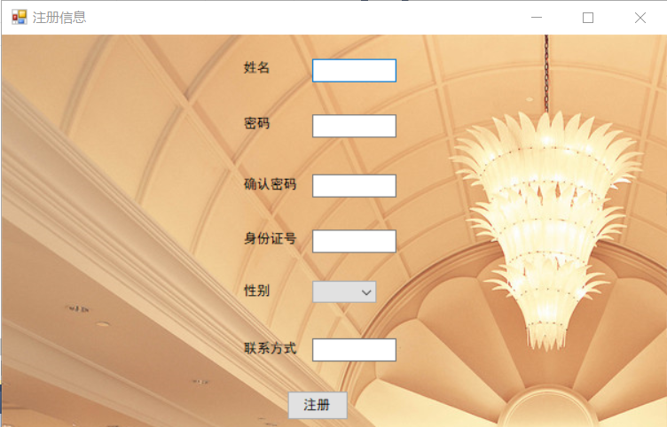

图5 用户注册界面

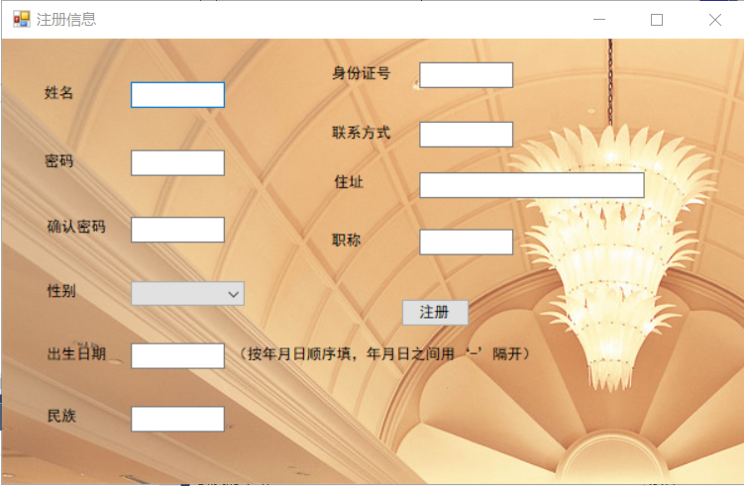

图6 酒店服务人员注册页面

核心代码如下所示：

SqlConnection con = dbconnect.con(); //与数据库连接

SqlCommand cmd = new SqlCommand();

cmd.CommandText = "insert into 用户 values('" + textBox1.Text + "','" + textBox2.Text + "','" + textBox4.Text + "','" + comboBox1.Text + "','" + textBox5.Text + "')";//增加用户（酒店服务人员）信息

cmd.Connection = con;

con.Open();

cmd.ExecuteNonQuery();

MessageBox.Show("已成功注册！");

this.Visible = false; //注册界面关闭

5.2.3 订购房间界面

进入界面后，界面下的表格里会显示没有被预定或入住的房间信息。

身份证号文本框自动显示登录用户的身份证号，用户需输入下面表中显示的客房编号，并选择入住日期和离房日期，方法是在右边日历点击一个日期即可选择入住日期，再按住shift键，同时用鼠标点击另一个日期，即可选择离房日期。点击“订购”按钮即可预订，同时已订购的客房不能给其他用户预订，直到用户退房才能再预订。有以下情况会弹出提示框：

1. 有空的选项；
2. 客房编号不包括在下表中；
3. 入住日期大于现在日期；
4. 预定成功。

预定界面如下图所示。

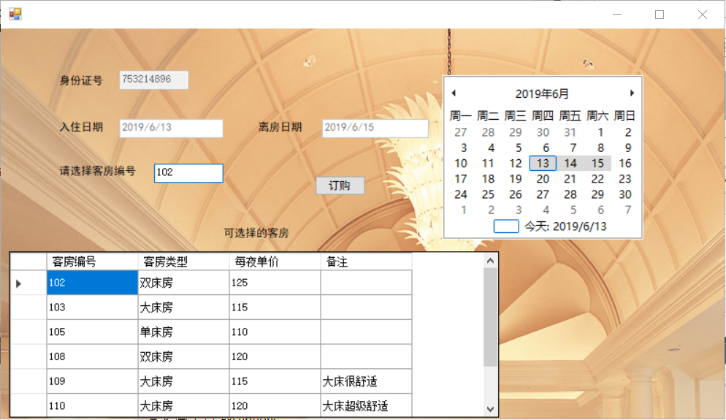

图7 预订界面

我给身份证号为753214896的叫zzz的用户添加了预订信息，客房编号为102，入住日期为2019-6-13，离房日期为2019-6-15。

核心代码如下所示：

SqlCommand cmd1 = new SqlCommand("select 用户姓名 from 用户 where 身份证号='" + textBox1.Text + "'", con);

string b1 = cmd1.ExecuteScalar().ToString();//提取sql语句筛选出来的信息并转化成字符串形式

SqlCommand cmd2 = new SqlCommand("select 每夜单价 from 客房 where 客房编号='" + textBox2.Text + "'and 是否预订或入住='false'", con);

string b2 = cmd2.ExecuteScalar().ToString();

SqlCommand cmd3 = new SqlCommand("select 联系方式 from 用户 where 身份证号='" + textBox1.Text + "'", con);

string b3 = cmd3.ExecuteScalar().ToString();

SqlCommand cmd = new SqlCommand("select 客房类型 from 客房 where 客房编号='" + textBox2.Text + "'and 是否预订或入住='false'", con);

string b4 = cmd.ExecuteScalar().ToString();

SqlCommand cmd4 = new SqlCommand("insert into 预订 values('" + b1 + "','" + textBox1.Text + "','" + textBox2.Text + "',getdate(),'" + time1.Text + "','" + time2.Text + "','" + b2 + "','" + b3 + "','" + b4 + "','false')", con); //增加预订信息

cmd4.ExecuteNonQuery();

SqlCommand cmd6 = new SqlCommand("insert into 预订2 values('" + b1 + "','" + textBox1.Text + "','" + textBox2.Text + "',getdate(),'" + time1.Text + "','" + time2.Text + "','" + b2 + "','" + b3 + "','" + b4 + "','false')", con); //给预订表备份增加预订信息 cmd6.ExecuteNonQuery();

SqlCommand cmd5 = new SqlCommand("update 客房 set 是否预订或入住='true' where 客房编号='" + textBox2.Text + "'", con); //修改客房信息

cmd5.ExecuteNonQuery();

MessageBox.Show("已成功预订！");

String sql = "select 客房编号,客房类型,每夜单价,备注 from 客房 where 是否预订或入住='false'";

SqlDataAdapter adpt = new SqlDataAdapter(sql, con);

DataSet ds = new DataSet();

adpt.Fill(ds, "预订"); //更新表中数据

dataGridView1.DataSource = ds.Tables[0].DefaultView;

con.Close();

5.2.4 确定入住界面

进入界面后，界面下面的表格里会显示在入住日期之内且用户没入住的预订信息。

酒店服务人员先输入到来用户的身份证号，点击“筛选”按钮会自动筛选出身份证号对应用户的预订信息。如果一不小心输错了，点击“恢复”按钮会复原原来的预订信息。然后再输入对应的客房编号，点击“添加”，即可添加入住。出现以下情况会弹出对话框：

1. 填选项为空；
2. 身份证号和客房编号所对应的预订信息不存在（在界面下的表中没有）；
3. 入住成功。

确定入住界面如图所示。

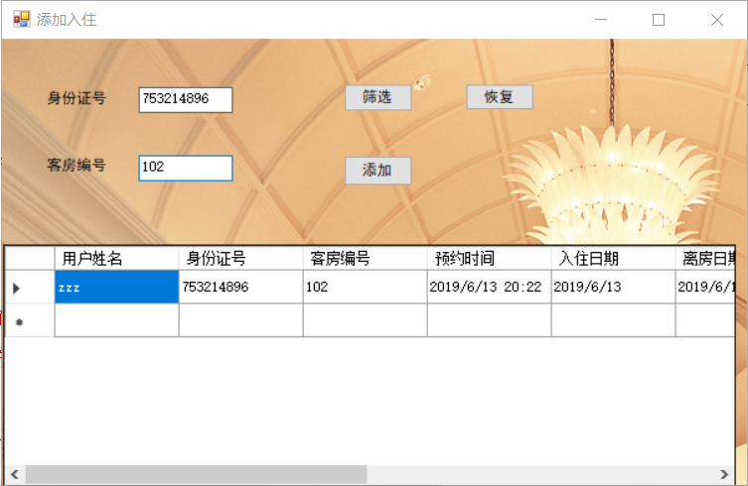

图8 添加入住界面

我给刚才用户名为zzz的预定信息添加了入住。

核心代码如下所示：

“筛选”按钮：

String sql = "select * from 预订 where 入住日期+1>getdate() and 入住日期<=getdate() and 身份证号='" + textBox1.Text + "'and 是否入住='false'"; //添加sql筛选语句

SqlConnection con = dbconnect.con();

SqlDataAdapter adpt = new SqlDataAdapter(sql, con);

DataSet ds = new DataSet();

adpt.Fill(ds, "预订");

dataGridView1.DataSource = ds.Tables[0].DefaultView; //更新表中信息

“恢复”按钮：

SqlConnection con = dbconnect.con();

String sql = "select * from 预订 where 入住日期+1>getdate() and 入住日期<=getdate() and 是否入住='false'"; //sql恢复语句

SqlDataAdapter adpt = new SqlDataAdapter(sql, con);

DataSet ds = new DataSet();

adpt.Fill(ds, "预订");

dataGridView1.DataSource = ds.Tables[0].DefaultView; //恢复原来表中信息

“添加”按钮：

SqlCommand cmd1 = new SqlCommand("select 用户姓名 from 预订 where 入住日期+1>getdate() and 入住日期<=getdate() and 身份证号='" + textBox1.Text + "'and 客房编号='" + textBox2.Text + "'and 是否入住='false'", con);

string b1 = cmd1.ExecuteScalar().ToString();

SqlCommand cmd2 = new SqlCommand("select 客房类型 from 预订 where 入住日期+1>getdate() and 入住日期<=getdate() and 身份证号='" + textBox1.Text + "'and 客房编号='" + textBox2.Text + "'and 是否入住='false'", con);

string b2 = cmd2.ExecuteScalar().ToString();

SqlCommand cmd3 = new SqlCommand("select 离房日期 from 预订 where 入住日期+1>getdate() and 入住日期<=getdate() and 身份证号='" + textBox1.Text + "'and 客房编号='" + textBox2.Text + "'and 是否入住='false'", con);

string b3 = cmd3.ExecuteScalar().ToString();

SqlCommand cmd7 = new SqlCommand("select 每夜单价 from 预订 where 入住日期+1>getdate() and 入住日期<=getdate() and 身份证号='" + textBox1.Text + "'and 客房编号='" + textBox2.Text + "'and 是否入住='false'", con);

string b7 = cmd7.ExecuteScalar().ToString();

SqlCommand cmd4 = new SqlCommand("insert into 入住 values('" + b1 + "','" + textBox1.Text + "','" + textBox2.Text + "','" + b2 + "',getdate(),'" + b3 + "','"+b7+"','false')", con);

//添加入住信息

cmd4.ExecuteNonQuery();

SqlCommand cmd8 = new SqlCommand("insert into 入住2 values('" + b1 + "','" + textBox1.Text + "','" + textBox2.Text + "','" + b2 + "',getdate(),'" + b3 + "','" + b7 + "','false')", con); //向入住表备份添加入住信息

cmd8.ExecuteNonQuery();

SqlCommand cmd6 = new SqlCommand("update 预订 set 是否入住='true' where 入住日期+1>getdate() and 入住日期<=getdate() and 身份证号='" + textBox1.Text + "'and 客房编号='" + textBox2.Text + "'and 是否入住='false'", con); //修改预订信息

cmd6.ExecuteNonQuery();

SqlCommand cmd5 = new SqlCommand("update 预订2 set 是否入住='true' where 入住日期+1>getdate() and 入住日期<=getdate() and 身份证号='" + textBox1.Text + "'and 客房编号='" + textBox2.Text + "'and 是否入住='false'", con); //修改预定表备份的信息

cmd5.ExecuteNonQuery();

MessageBox.Show("已成功添加！");

String sql = "select * from 预订 where 入住日期+1>getdate() and 入住日期<=getdate() and 是否入住='false'";

SqlDataAdapter adpt = new SqlDataAdapter(sql, con);

DataSet ds = new DataSet();

adpt.Fill(ds, "预订");

dataGridView1.DataSource = ds.Tables[0].DefaultView; //更新界面表中信息

con.Close();

5.2.5 购买商品界面

该界面只有入住房间且没退房的用户才可进入，否则会弹出对话框。

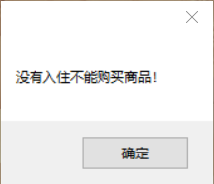

图9 不能购买商品对话框

进入界面后，用户先在商品框里选择商品，下面的单价框会自动显示商品的单价，再在下面的数目框输入数目，按下“购买”按钮就可购买商品。出现以下情况会弹出对话框：

1. 用户没有入住房间；
2. 出现空项；
3. 购买成功。

为了把商品表中所有商品名称全部放入商品框中，我在sql中设置了一个储存过程，代码如下所示。

create procedure getshang

as

select distinct 商品名称 from 商品

GO

购买商品界面如下图所示。

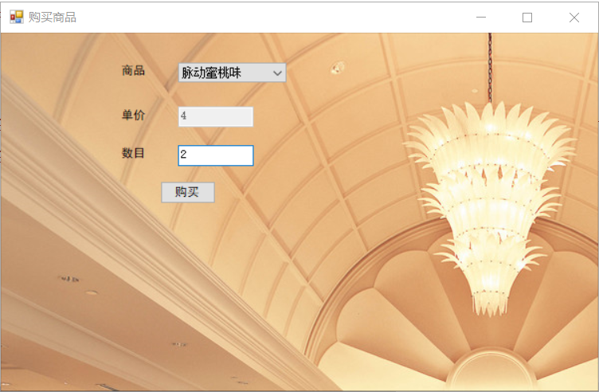

图10 购买商品界面

我给已入住的zzz用户购买了2桶康师傅红烧牛肉面、2瓶蜜桃味脉动和1瓶康师傅矿泉水。

核心代码如下所示：

SqlCommand cmd = new SqlCommand("select 客房编号 from 入住 where 身份证号 = '" + b + "'and 是否退房=’false’", con);

string d1 = cmd.ExecuteScalar().ToString();

SqlCommand cmd2 = new SqlCommand("select 商品编号 from 商品 where 商品名称='" + comboBox1.Text + "'", con);

string d2 = cmd2.ExecuteScalar().ToString();

SqlCommand cmd3 = new SqlCommand("select 单价 from 商品 where 商品名称='" + comboBox1.Text + "'", con);

string d3 = cmd3.ExecuteScalar().ToString();

float i =float.Parse(textBox1.Text);

string d4=cmd3.ExecuteScalar().ToString();

float j = float.Parse(d4);

float k = i * j; //得到总计价格

string sum = k.ToString();

SqlCommand cmd4 = new SqlCommand("insert into 购买 values('" + d2 + "','" + comboBox1.Text + "','" + d1 + "','" + d3 + "','" + textBox1.Text + "',getdate(),'"+sum+"','false')", con);

cmd4.ExecuteNonQuery(); //添加购买信息

SqlCommand cmd5 = new SqlCommand("insert into 购买2 values('" + d2 + "','" + comboBox1.Text + "','" + d1 + "','" + d3 + "','" + textBox1.Text + "',getdate(),'" + sum + "','false')", con); //向购买表备份添加购买信息

cmd5.ExecuteNonQuery();

MessageBox.Show("购买成功！");

5.2.6 确定退房界面

进入界面后，界面下面的表格里会显示用户没退房的入住信息。

酒店服务人员只需输入客房编号，再点击“退房”按钮即可退房。

消费总计分为客房部分和商品部分，具体计算如下：消费总计=（离房日期（预订表）-入住日期（预订表））*客房每夜单价+入住期间购买商品总价格。

此外还有几点说明：

1. 如果没到离房日期就退房，则还按上面公式计算；
2. 如果超过离房日期退房，则还要加上“客房每夜单价*（退房时间-离房日期（预订表））”的值。

注：（离房日期（预订表）-入住日期（预订表））和（退房时间-离房日期（预订表））都是相差天数。

出现以下情况会弹出对话框：

1. 客房编号选项为空；
2. 客房编号不存在（在界面下表中没有）；
3. 退房成功。

确定退房界面如图所示。

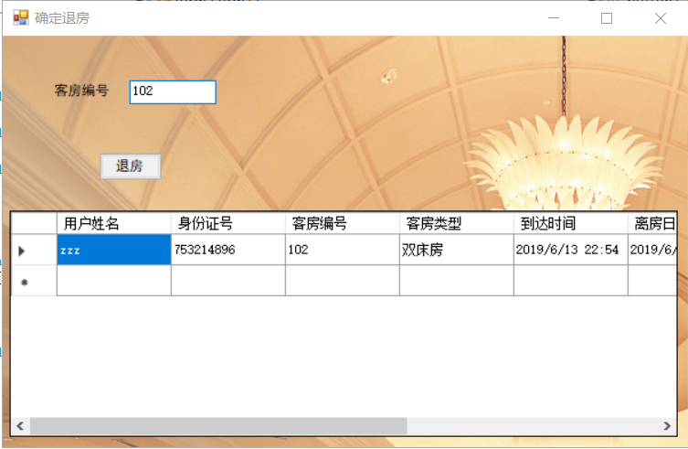

图11 确定退房界面

我给刚才的zzz用户退了房，由于离房日期为6月15日，而zzz用户6月13日就退房了，所以还是要收2*125（102客房每夜单价）=250元，加上购买商品花费了4*2+4*2+2=18元，最终消费总计为250+18=268元。



（截图来自酒店服务人员菜单中的“查看退房情况”功能界面）

核心代码如下所示：

SqlCommand cmd1 = new SqlCommand("select 用户姓名 from 入住 where 客房编号='" + textBox1.Text + "'and 是否退房='false'", con);

string b1 = cmd1.ExecuteScalar().ToString();

SqlCommand cmd2 = new SqlCommand("select 身份证号 from 入住 where 客房编号='" + textBox1.Text + "'and 是否退房='false'", con);

string b2 = cmd2.ExecuteScalar().ToString();

SqlCommand cmd3 = new SqlCommand("select datediff(day,入住日期,离房日期) from 预订 where 客房编号='" + textBox1.Text + "'and 是否入住='true'and 离房日期 in (select 离房日期 from 入住 where 是否退房='false')", con); //计算入住日期和离房日期的相差天数

string d1 = cmd3.ExecuteScalar().ToString().Trim();

int i = int.Parse(d1);

if (i == 0)

i = 1; //如果相差天数为0，也默认为1

SqlCommand cmd10 = new SqlCommand("select datediff(day,离房日期,getdate())from 入住 where 客房编号='" + textBox1.Text + "'and 是否退房='false'", con);

//计算离房时间和离房日期的相差天数

string d4 = cmd10.ExecuteScalar().ToString().Trim();

int n = int.Parse(d4);

if (n <= 0)

n = 0; //如果相差天数小于等于0，默认为0

SqlCommand cmd4 = new SqlCommand("select 每夜单价 from 入住 where 客房编号='" + textBox1.Text + "'", con);

string d2 = cmd4.ExecuteScalar().ToString().Trim();

float j = float.Parse(d2);

float sum = (i+n) * j; //计算消费总计中的客房部分

if (Check2(textBox1.Text)) //查看是否有购买信息

{

SqlCommand cmd5 = new SqlCommand("select sum(总计) from 购买 where 是否退房='false' and 客房编号='"+textBox1.Text+"'", con);

string d3 = cmd5.ExecuteScalar().ToString().Trim();

float k = float.Parse(d3);

sum += k; //计算消费总计

}

string m = sum.ToString().Trim();

SqlCommand cmd6 = new SqlCommand("insert into 退房 values('" + b1 + "','" + b2 + "','" + textBox1.Text + "',getdate(),'" + m + "')", con); //添加退房信息

cmd6.ExecuteNonQuery();

SqlCommand cmd11 = new SqlCommand("insert into 退房2 values('" + b1 + "','" + b2 + "','" + textBox1.Text + "',getdate(),'" + m + "')", con); //向退房表备份添加退房信息

cmd11.ExecuteNonQuery();

SqlCommand cmd7 = new SqlCommand("update 客房 set 是否预订或入住='false' where 客房编号='" + textBox1.Text + "'", con); //修改客房信息

cmd7.ExecuteNonQuery();

SqlCommand cmd8 = new SqlCommand("update 入住 set 是否退房='true' where 客房编号='" + textBox1.Text + "'and 是否退房='false'", con); //修改入住信息

cmd8.ExecuteNonQuery();

SqlCommand cmd13 = new SqlCommand("update 入住2 set 是否退房='true' where 客房编号='" + textBox1.Text + "'and 是否退房='false'", con); //修改入住表备份中的信息

cmd13.ExecuteNonQuery();

SqlCommand cmd9 = new SqlCommand("update 购买 set 是否退房='true' where 客房编号='" + textBox1.Text + "'", con); //修改购买信息

cmd9.ExecuteNonQuery();

SqlCommand cmd14 = new SqlCommand("update 购买2 set 是否退房='true' where 客房编号='" + textBox1.Text + "'", con); //修改购买表备份中的信息

cmd14.ExecuteNonQuery();

MessageBox.Show("退房成功！");

String sql = "select * from 入住 where 是否退房='false'";

SqlDataAdapter adpt = new SqlDataAdapter(sql, con);

DataSet ds = new DataSet();

adpt.Fill(ds, "入住");

dataGridView1.DataSource = ds.Tables[0].DefaultView; //更新界面表中信息

con.Close();

5.2.7 修改信息界面

修改信息界面分为修改密码界面和修改其他信息界面。用户、酒店服务人员和超级系统管理员都可以修改自己的信息。当进入界面之后，身份证号选项（用户）和管理员编号选项（酒店服务人员和超级系统管理员）会自动显示登录用户的身份证号或登录管理员（酒店服务人员和超级系统管理员）的管理员编号。个人只需修改自己想改的地方，其他不想改直接空着就行。其中修改密码时，个人需要输入原来的密码，再输入新密码，再确认一次新密码才可完成修改。出现以下情况会弹出对话框：

1. 旧密码选项空着；
2. 新密码已存在；
3. 新密码和确认新密码不一样；
4. 修改其他信息时会弹出疑问对话框，提醒你是否需要修改。

修改信息界面如下图所示。

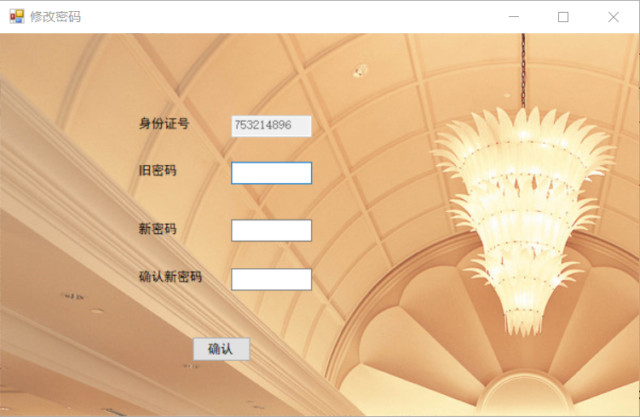

图12 修改密码界面（用户）

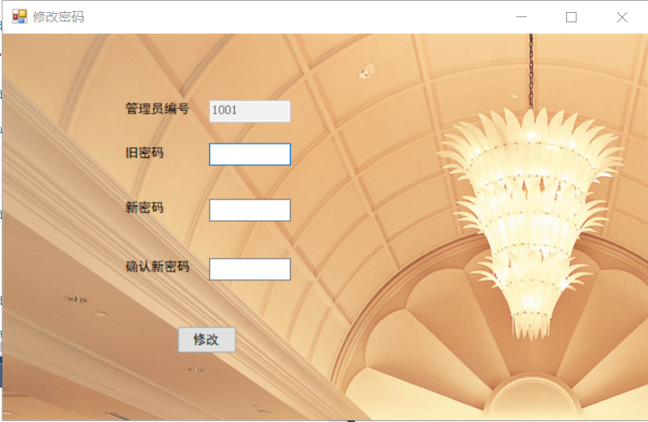

图13 修改密码界面（酒店服务人员和超级系统管理员）

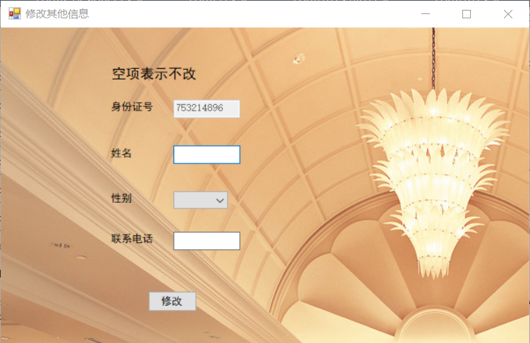

图14 修改其他信息界面（用户）

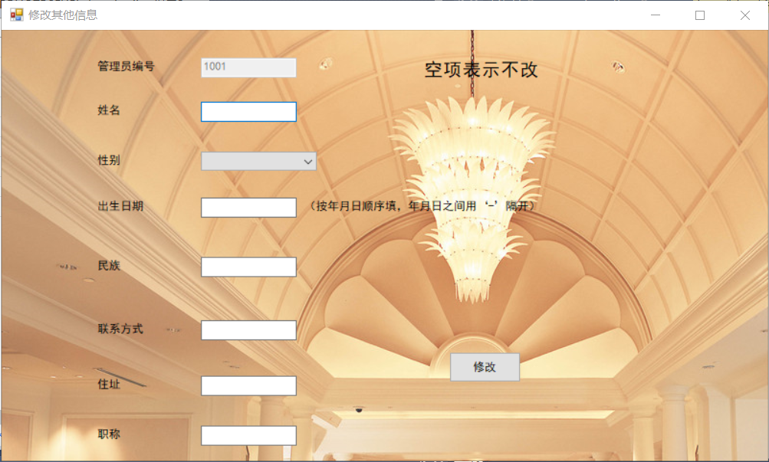

图15 修改其他信息界面（酒店服务人员和超级系统管理员）

核心代码如下所示：

1. 修改密码界面（以用户为例）：

SqlCommand cmd1 = new SqlCommand("select 密码 from 用户 where 身份证号='" + textBox1.Text + "'",con); //获取旧密码

string a = cmd1.ExecuteScalar().ToString();

SqlCommand cmd2 = new SqlCommand("update 用户 set 密码='" + textBox3.Text + "'where 身份证号='" + textBox1.Text + "'", con); //将旧密码改为新密码

cmd2.ExecuteNonQuery();

1. 修改其他信息界面（以管理员为例，且只展示一部分）：

if (textBox2.Text != "")

{

SqlCommand cmd1 = new SqlCommand("update 管理员 set 姓名='" + textBox2.Text + "' where 管理员编号='" + textBox1.Text + "'", con); //修改管理员姓名

cmd1.ExecuteNonQuery();

}

if (comboBox1.Text != "")

{

SqlCommand cmd2 = new SqlCommand("update 管理员 set 性别='" + comboBox1.Text + "' where 管理员编号='" + textBox1.Text + "'", con); //修改管理员性别

cmd2.ExecuteNonQuery();

}

if (textBox3.Text != "")

{

SqlCommand cmd3 = new SqlCommand("update 管理员 set 出生日期='" + textBox3.Text + "' where 管理员编号='" + textBox1.Text + "'", con); //修改管理员出生日期

cmd3.ExecuteNonQuery();

}

5.2.8 查看个人信息界面

用户、酒店服务人员和超级系统管理员都可以查看自己的个人信息。系统会通过用户的身份证号与酒店服务人员和超级系统管理员的管理员编号来获取个人信息。

查看个人信息界面如下图所示。

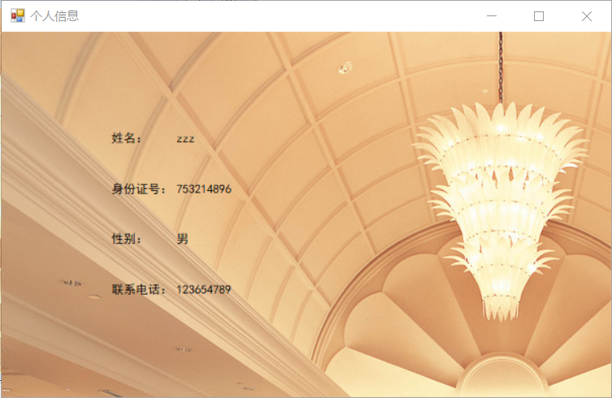

图16 查看个人信息界面（用户）

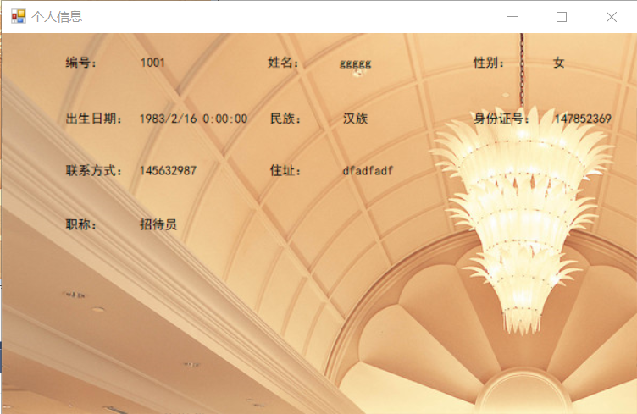

图17 查看个人信息界面（酒店服务人员和超级系统管理员）

核心代码如下所示（以用户为例）：

SqlCommand cmd1= new SqlCommand("select 用户姓名 from 用户 where 身份证号='"+label6.Text+"'", con); //通过身份证号获取用户姓名

label5.Text = cmd1.ExecuteScalar().ToString();

SqlCommand cmd2 = new SqlCommand("select 性别 from 用户 where 身份证号='" + label6.Text + "'", con); //通过身份证号获取性别

label7.Text = cmd2.ExecuteScalar().ToString();

SqlCommand cmd3 = new SqlCommand("select 联系方式 from 用户 where 身份证号='" + label6.Text + "'", con); //通过身份证号获取联系方式

label8.Text = cmd3.ExecuteScalar().ToString();

5.2.9 商品管理和客房管理界面

进入界面之后，超级系统管理员可以对商品信息和客房信息进行增加、修改和删除操作。

出现以下情况会弹出对话框：

1. 增加信息时不能为空（备注可为空）的项为空的；
2. 增加信息时信息重复；
3. 修改或删除信息时对应编号项为空；
4. 修改或删除信息时对应编号不存在；
5. 修改或删除客房信息时对应客房有预订但未入住或入住但未退房的信息。

商品管理和客房管理界面如下图所示。

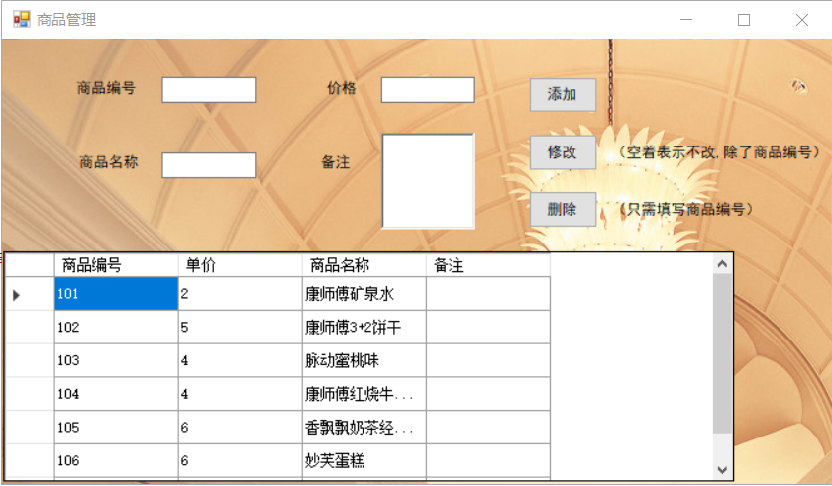

图18 商品管理界面

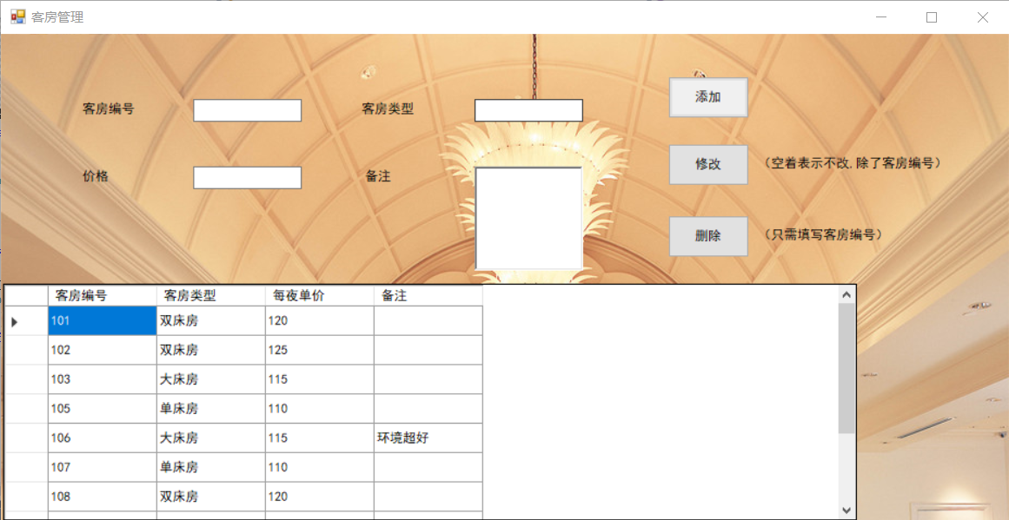

图19 客房管理界面

核心代码如下所示（以商品为例）：

1. 增加：

SqlConnection con = dbconnect.con();

con.Open();

SqlCommand cmd = new SqlCommand();

cmd.CommandText = "INSERT INTO 商品 VALUES('" + textBox1.Text + "','" + textBox2.Text + "','" + textBox3.Text + "','" + richTextBox1.Text + "')"; //增加商品信息

cmd.Connection = con;

cmd.ExecuteNonQuery();

MessageBox.Show("增加数据成功！");

String sql = "SELECT * FROM 商品";

SqlDataAdapter adpt = new SqlDataAdapter(sql, con);

DataSet ds = new DataSet();

adpt.Fill(ds, "商品");

dataGridView1.DataSource = ds.Tables[0].DefaultView; //更新界面中的表

con.Close();

1. 修改：

SqlConnection con = dbconnect.con();

con.Open();

if (textBox2.Text != "")

{

SqlCommand cmd = new SqlCommand("update 商品 set 单价='"+textBox2.Text+"'where 商品编号='"+textBox1.Text+"'",con); //修改单价

cmd.ExecuteNonQuery();

}

if (textBox3.Text != "")

{

SqlCommand cmd = new SqlCommand("update 商品 set 商品名称='" + textBox3.Text + "'where 商品编号='" + textBox1.Text + "'", con); //修改商品名称

cmd.ExecuteNonQuery();

}

if (richTextBox1.Text != "")

{

SqlCommand cmd = new SqlCommand("update 商品 set 备注='" + richTextBox1.Text + "'where 商品编号='" + textBox1.Text + "'", con); //修改备注

cmd.ExecuteNonQuery();

}

MessageBox.Show("修改数据成功！");

1. 删除：

SqlConnection con = dbconnect.con();

con.Open();

SqlCommand cmd1 = new SqlCommand();

cmd1.CommandText = "DELETE FROM 商品 WHERE 商品编号='" + textBox1.Text + "'";

//删除商品信息

cmd1.Connection = con;

cmd1.ExecuteNonQuery();

MessageBox.Show("删除数据成功！");

5.2.10 预订、入住、退房和购买查询界面

用户可查询自己的预订情况，表来自预订2表（预定表的备份）；酒店服务人员可查询入住、退房和购买情况，表分别来自入住2表（入住表的备份）、退房2表（退房表的备份）和购买2表（购买表的备份）；超级系统管理员可查询预订、入住、退房和购买情况，表分别来自预订表、入住表、退房表和购买表。我还在所有界面的表中添加了删除列以便删除所要删除的一行。此外超级系统管理员的预订、入住和购买查询界面中的表都分为两张表，具体如下表。

|  |  |  |  |  |
| --- | --- | --- | --- | --- |
|  | 第一张表 | 可否删除 | 第二张表 | 可否删除 |
| 预订情况 | 已入住客户的预订情况 | 是 | 未入住客户的预订情况 | 否 |
| 入住情况 | 已退房客户的入住情况 | 是 | 未退房客户的入住情况 | 否 |
| 购买情况 | 已退房客户的购买情况 | 是 | 未退房客户的购买情况 | 否 |

各查询界面如下图所示。

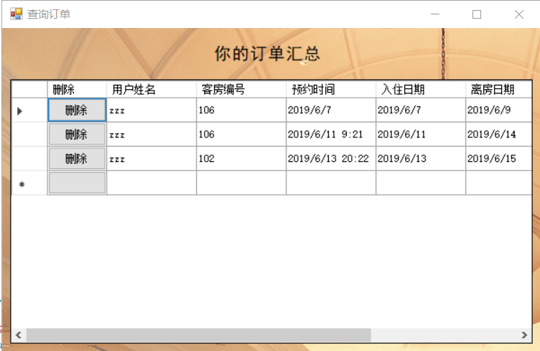

图20 用户预订信息查询界面

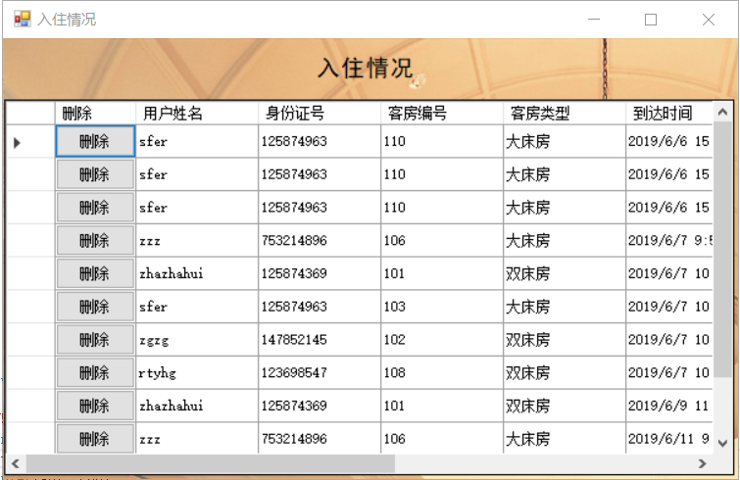

图21 酒店服务人员入住信息查询界面

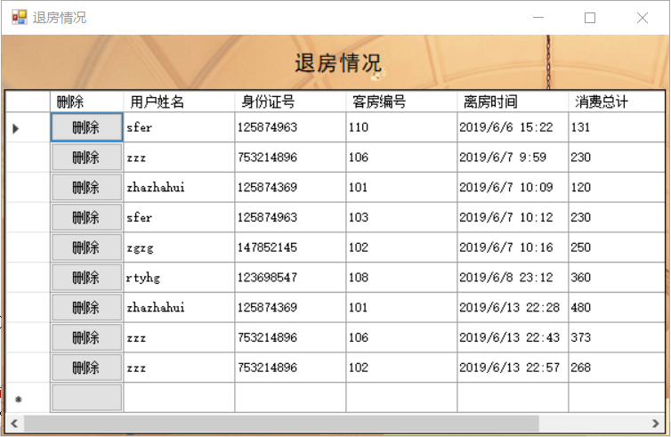

图22 酒店服务人员退房信息查询界面

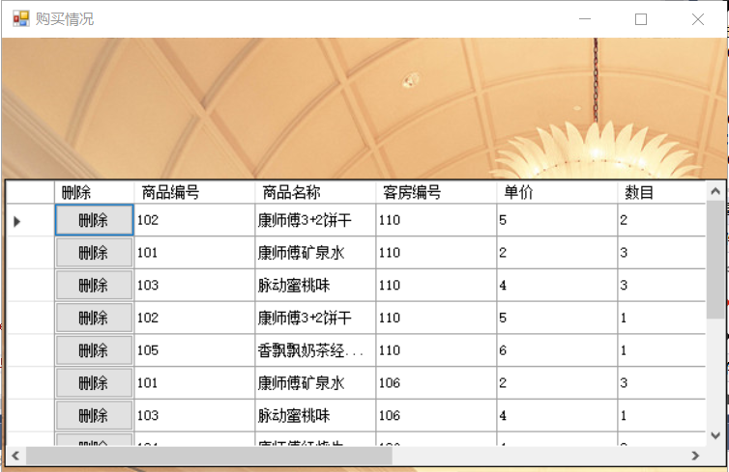

图23 酒店服务人员购买信息查询界面

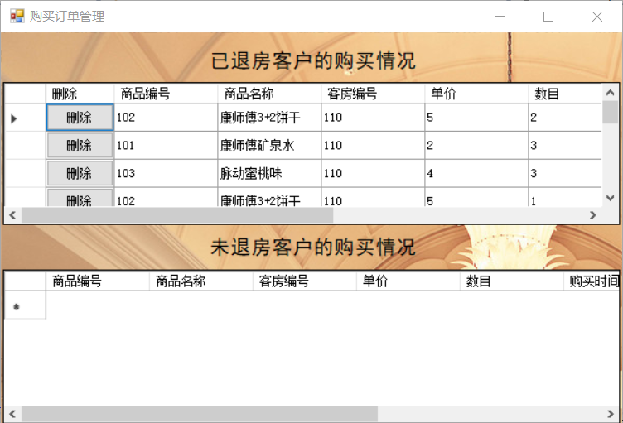

图24 超级系统管理员购买信息查询界面

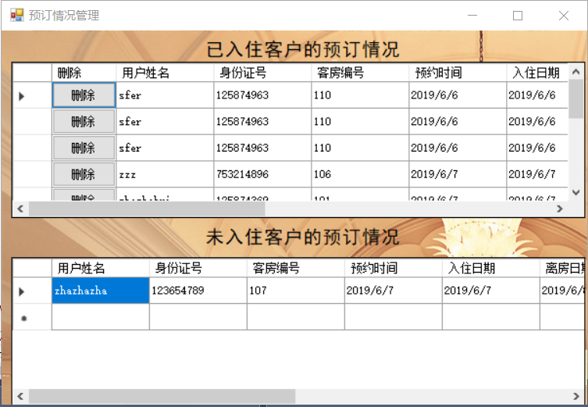

图25 超级系统管理员预订信息查询界面

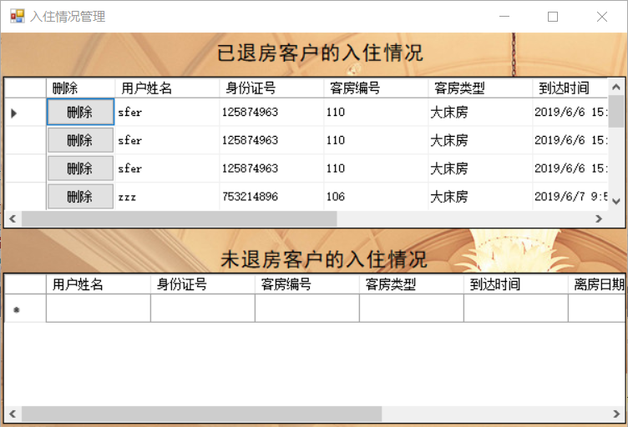

图26 超级系统管理员入住信息查询界面

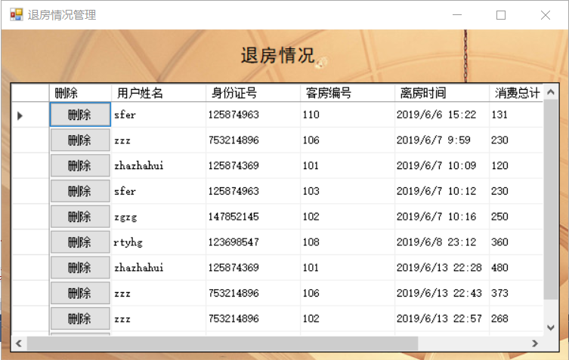

图27 超级系统管理员退房信息查询界面

核心代码如下所示：

删除列（以预订表为例）：

if (e.RowIndex >= 0) //e.RowIndex指被按下删除键的对应的行

{

DataGridViewColumn column = dataGridView1.Columns[e.ColumnIndex];

if (column is DataGridViewButtonColumn)

{

SqlConnection con = dbconnect.con();

con.Open();

if (MessageBox.Show("你确认要删除此行吗？", "消息框", MessageBoxButtons.OKCancel, MessageBoxIcon.Information) == DialogResult.OK)

{

MessageBox.Show("删除成功！");

SqlCommand cmd = new SqlCommand("delete from 预订 where 自动编号='" + dataGridView1.Rows[e.RowIndex].Cells[11].Value.ToString() + "'", con);

//在sql的预订表中删除被按下删除键的对应的行

cmd.ExecuteNonQuery();

this.dataGridView1.Rows.RemoveAt(e.RowIndex);

//在dataGridView1表中删除被按下删除键的对应的行

}

}

}

5.2.11 财务统计界面

在这个界面中，超级系统管理员可以统计任意两个日期之间的时间段的盈利额。超级系统管理员只需在右边日历中选择两个日期，再按下“结算”按钮即可在总营业额项中显示总盈利额。具体计算方法为从退房表中寻找离房时间在两个日期之间的行，再把这些行的消费总计进行叠加，最终结果就是总营业额。

出现以下情况会弹出对话框：

1）开始日期或结束日期为空。

财务统计界面如下图所示。

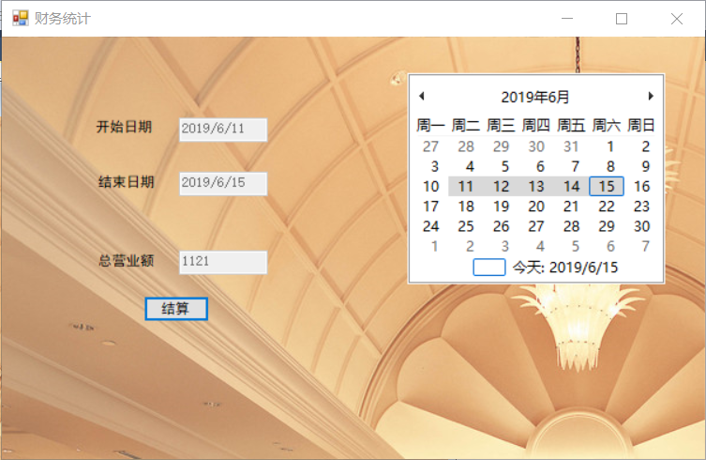

图28 财务统计界面

核心代码如下所示：

SqlConnection con = dbconnect.con();

con.Open();

if (textBox1.Text != "" && textBox2.Text != "")

{

SqlCommand cmd1 = new SqlCommand("select sum(消费总计) from 退房 where 离房时间>='" + textBox1.Text + "'and 离房时间<'" + monthCalendar1.SelectionEnd.AddDays(1).ToShortDateString().ToString() + "'", con);

//计算两个日期之间的消费总计的总和

string b = cmd1.ExecuteScalar().ToString().Trim();

textBox3.Text = b; //把总和的值赋给总营业额文本框

}

5.2.12 注销功能

用户和酒店服务人员都可以注销，如果用户还有预约但未入住且在入住日期之前或之中的信息或者是有入住但未退房的信息，则不能注销并弹出如下对话框。

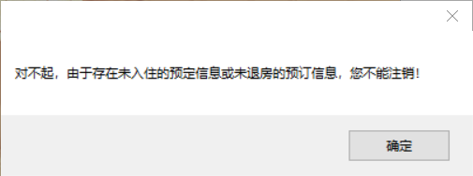

图29 不能注销对话框

注销成功会自动返回到登录界面。

1. 课程设计总结

通过这次课程设计，我成功地将数据库知识运用到实践中，加上C#编程的知识，创建了一个酒店管理系统。这次课程设计还让我收获了我之前没有学过的知识，比如visual studio中日历控件的用法，datagridview中按钮列的创建等。我知道我的酒店管理系统还有很多缺点，比如每个客房的时间窗利用不充分等，但是对于我来说，这是一次勇敢的尝试，一次阶段性的胜利。

这次课程设计还教会了我一个道理：每当遇到困难的时候，我们都不能轻言放弃，一定要迎难而上，坚持下去，困难早晚会克服。

参考文献

1. 顾韵华 李含光.数据库基础教程（SQL Server平台）（第2版）[M].北京:电子工业出版社,2014:183-203
2. 张宝艳 中小型酒店管理信息系统的开发[D].浙江:浙江工商大学,2017

注：附录见附录代码文件夹